**ACTIVIDAD INFORMÁTICA 4A-B-C**

**TEMA: LÓGICA- PENTOMINÓS**

**INDICACIONES:**

1. **INGRESA EN EL SIGUIETE LINK:**

<https://vedoque.com/juegos/matematicas/pentomino/>

1. **PRESIONA PUZLES**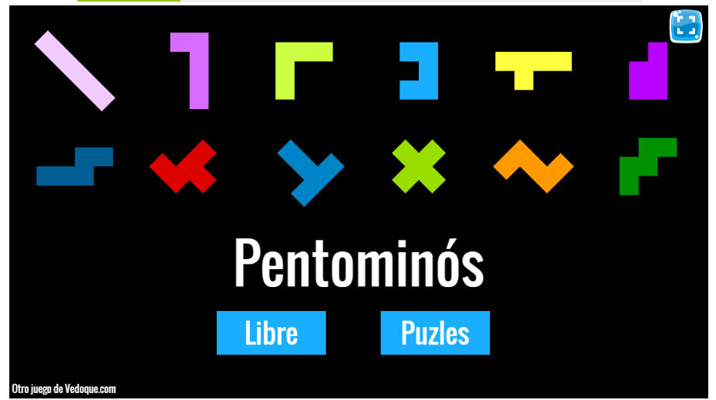
2. **TRATA DE COMENZAR POR EL PRIMERO PARA PODER ENTRENARTE DE A POCO. PARA ELLO HAZ CLIC EN JUEGA.**

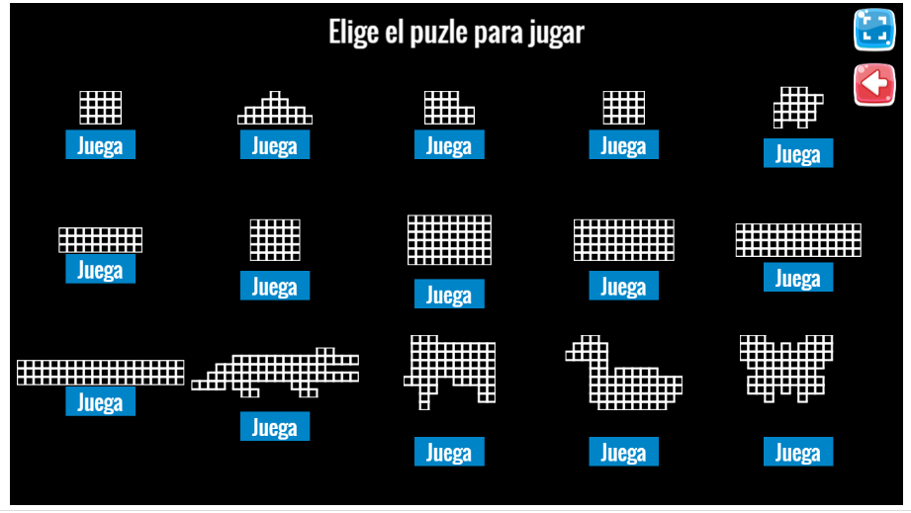

1. **ARRASTRA LAS PIEZAS AL LUGAR CORRECTO.POR SUERTE TIENES PISTAS PODES UTILIZALAS PARA AYUDARTE.(CARTEL VERDE).**

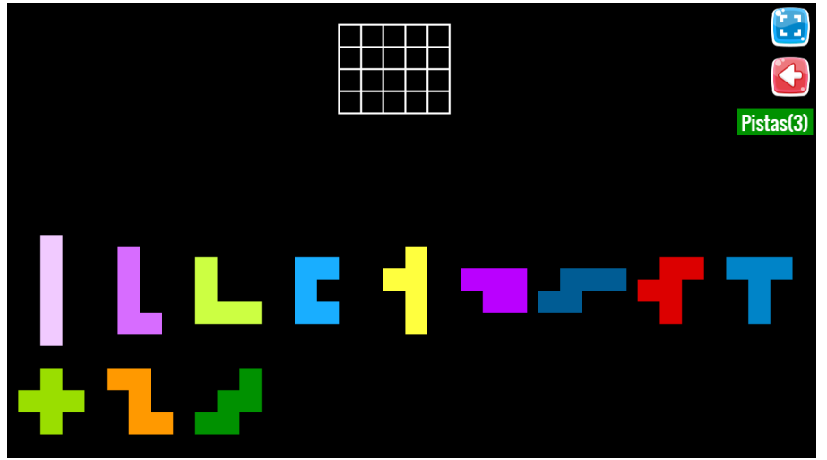

1. **LAS PIEZAS TIENEN LAS OPCIONES DE CON LA FLECHA IR ROTANDO Y CON LA CRUZ APUNTAR HACIA EL LADO CONTRARIO.**



1. **TE ENVÍO UNO TERMINADO, AHORA TE TOCA A VOS… ¡SUERTE!**

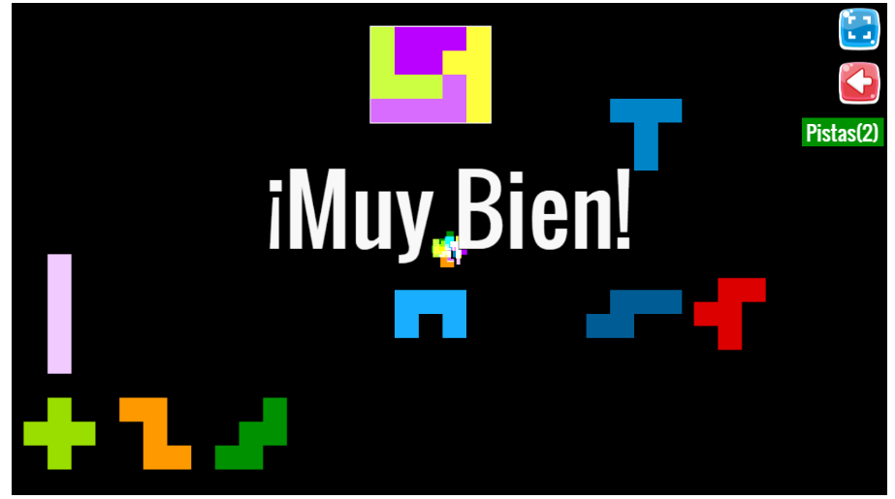

**A DIVERTIRTE Y CUIDARTE MUCHO!!!**



**TE MANDO UN ABRAZOTE**

**SEÑO LORE**